OA 9 | - En el curso hay 13 cuadernos amarillos y 26 cuadernos azules.  ¿Cuántos cuadernos hay en total?  13 + 26  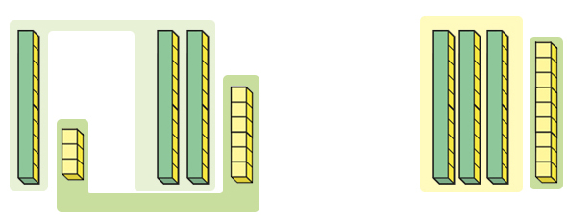  grupos de 10.  cubos sueltos.  en total.  =  Respuesta: Hay cuadernos. | 2° Básico  Tomo 1  Capítulo 2  Adición de números hasta 100.
OA 9 | - Javiera tiene 14 calugas y  Matías tiene 25 calugas.  ¿Cuántas calugas tienen en total?  Expresión matemática:  Respuesta:  Tienen calugas en total. | 2° Básico  Tomo 1  Capítulo 2  Adición de números hasta 100.

OA 9 | - Valentina tenía 35 lápices y  le regaló 14 a su hermana.  ¿Cuántos lápices le quedan a Valentina?  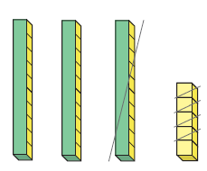  El 35 se descompone en y  El 14 se descompone en y  30 – 10 =  5 – 4 =  y son .  Respuesta: Le quedan lápices. | 2° Básico  Tomo 1  Capítulo 2  Sustracción de números hasta 100.
OA 9 | - Hay 38 personas en un bus.  21 personas se bajan en la primera parada.  ¿Cuántas personas quedan en el bus?  Expresión matemática:  Respuesta: personas. | 2° Básico  Tomo 1  Capítulo 2  Sustracción de números hasta 100.

